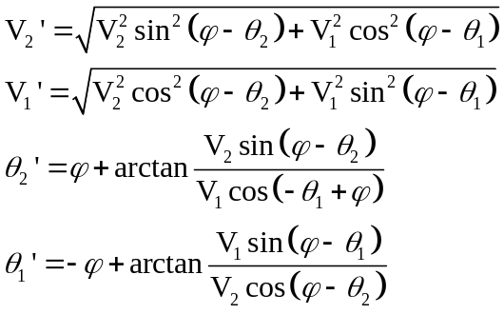
φ
θ₂
θ₁
V₁
V₂
V₂Sin(θ₂-φ)
V₁Cos(-θ₁+φ)
V₂Cos(θ₂-φ)
V₁Sin(-θ₁+φ)

